Entstehung des Ordners

Die Idee eines Ordners zur Dokumentation und Begleitung der Peer-Forschung bei ElfE – „Eltern fragen Eltern“ entstand bereits in der Anfangsphase des Projekts. Es wurde als wichtig erachtet, die Forschungswerkstätten und den gemeinsamen Forschungsprozess mit den Mitforschenden möglichst gut zu dokumentieren. Die Ergebnisse und Erkenntnisse sollten für alle Teilnehmenden nachvollziehbar und kontinuierlich nutzbar sein. Es wurde ein für alle Teilnehmenden in den „Händen zu haltender“, persönlicher Projektordner entwickelt. Mit jeder Werkstatt kommen neue Inhalte hinzu, die die Peers eigenständig im Ordner ablegen können.

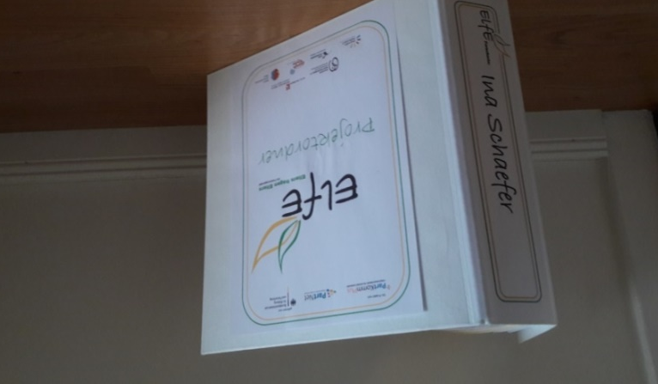

Zielstellung des Ordners

- Herstellung von Transparenz über den Forschungsprozess
- Dokumentation des Prozesses und der Ergebnisse der Forschungswerkstätten für die mitforschenden Eltern
- Information über Inhalte und Ergebnisse der Forschungswerkstätten für Mitforschende, die an einem Termin nicht teilnehmen konnten.
- Bereitstellung wesentlicher Fach- bzw. Hintergrundinformationen zum Forschungsprozess
- Unterstützung der Bindung der Teilnehmenden an ElfE
- Aktivierung der Peers im Forschungsprozess
- Bekräftigung der Wertschätzung gegenüber den Mitforschenden

Aufbau des Ordners

Um den Ordner gezielt nutzbar zu machen und eine gute Orientierung zu ermöglichen, wurden
fünf Kategorien entwickelt.
Diese sind zur schnelleren Nutzung unterschiedlich farblich gekennzeichnet, d.h. auch die einzelnen Doku-Blätter haben einen farblich-passenden Rahmen. Im Laufe des Prozesses wurde die Untergliederung nach Rückmeldungen durch die Mitforschenden weiterentwickelt und angepasst.

- Flipchartdokumentation der Werkstatttermine
- Forschungsprozess und Hintergrundinformationen
- Arbeitsvereinbarung und Ergebnisse der Prozessauswertung
- Ergebnisse der Flohmarkt-Befragung*
- Teilnahmebestätigungen

* nur Forschungsteam Lauchhammer

Erste Erfahrungen mit dem Ordner

Nach Ablauf der 1. Forschungsphase (Definition der Forschungsfrage, Festlegung der Forschungsmethoden) wurde der Verlauf sowie die für die Forschungswerkstätten verwendeten Methoden und Materialien evaluiert. Dies erfolgte mithilfe einer schriftlichen Befragung sowie eines Dialogs anhand zuvor festgelegter Fragen. Dabei wurde explizit die Nützlichkeit der verwendeten Materialien (wie Flipcharts, Vortraginputs, Videoprotokolle und Doku-Ordner) erfragt.

Bei dieser Erhebung erhielt der Doku-Ordner von den Mitforschenden positiven Zuspruch. Von 15 befragten Mitforschenden stimmten 12 Befragte der Aussage „Der Doku-Ordner ist gut verständlich“ vollständig zu. Auch in dem mündlichen Feedback gab es sehr positive Rückmeldungen zum Ordner: „Und der Hefter, der muss auch weitergeführt werden. Das ist eine schicke Sache. Nicht nur um selbst immer wieder reinzukommen, sondern auch um eine Erinnerung zu haben“ (Int. 1, I1, Z. 43-45).

Aus Sicht der Moderation bietet der Doku-Ordner den Vorteil, dass Inhalte für die Dokumentation nochmal auf den Punkt gebracht werden bzw. Abläufe sehr klar strukturiert werden (müssen). Solche (frühzeitigen) Reflexionsprozesse sind vorteilhaft für das gesamte Forschungsprojekt. Zudem bleiben unterschiedliche Vorgehensweisen zwischen den drei Forschungsgruppen für die Koordinatorinnen transparent. Der zeitliche und finanzielle Aufwand (z. B. für Farbkopien) für die Erstellung des Ordners sollte jedoch nicht unterschätzt werden.

Inhaltsübersicht zum Ordner
- Flipchartdoku-mentation der Werkstatt-termine | - Dokumentation jeder Forschungswerkstatt (meist 4-seitig, inkl. Abbildung der verwendeten Flipcharts, zentrale Diskussionsergebnisse)  - Seit Sept. 2016 wird außerdem regelmäßig der Stand des Budgets angegeben.
- Forschungsprozess und Hintergrundinformationen | - Hintergrund: Das Berliner Bildungsprogramm  - Hintergrund: Datenrecherche in Kitas in Marzahn-Hellersdorf  - Entwicklung von Kindern durch den Kita-Besuch  - Was ist Partizipation?  - Was bedeutet Forschen  - Modellhafter Ablauf partizipativer Forschung  - Checkliste zur Überprüfung der Forschungsfrage  - Qualitative Forschungsmethoden  - Forschungsmethoden-Überblick  - Vergleich von Einzelinterviews und Gruppendiskussionen  - Tipps zur Durchführung von Leitfadeninterviews  - Nachbesprechung der Interviews (De-Briefing)  - Hinweise zur Nutzung von WeTransfer  - Checkliste Interviews durchführen
- Arbeitsverein-barung und Ergebnisse der Prozessaus-wertung | - Regeln der Zusammenarbeit  - Auswertung der ersten Forschungsphase  - Arbeitsvereinbarung  - Selbsteinschätzung der Mitforschenden zur Partizipation  - Einverständniserklärung für Fotoaufnahmen
Zusatz-erhebungen | In Lauchhammer wurde im Rahmen eines Flohmarktes eine (schriftliche) Elternbefragung durchgeführt. Entsprechend sind unter dieser Rubrik der dafür entwickelte Fragebogen sowie die schriftliche Auswertung der Ergebnisse abgelegt.
Teilnahme-bestätigungen und Zertifikat | - Die Mitforschenden erhalten zu jeder Forschungswerkstatt eine Teilnahmebestätigung und außerdem eine Kopie der Bestätigung für die ausgezahlte Aufwandsentschädigung.

